5. CON UNA Y CON OTRO
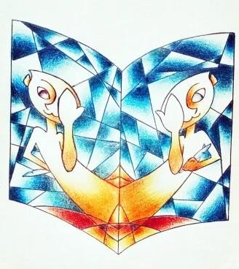
Si eres diestro, escribe una historia de una página con la mano izquierda. Si eres zurdo, escríbela con la derecha.
¿Consigues concentrarte lo suficiente como para escribir?

Y ahora lee un cuento completo una poesía con un solo ojo. Cada vez que te dispongas a leer, ponte un parche en uno de los ojos y lee con el otro. El ejercicio busca hacer evidente como cambia la percepción de los vemos (y leemos) cuando las condiciones “normales” se alteran de alguna manera. ¿Logras concéntrate en la historia? ¿Qué pasa con tu atención? ¿Qué cosas nuevas notas?

